- Tuis
- Aanlyn Kursusse
- Innerlike Genesing
- Berading
- Praatjies

More

Ontdek die Krag van Geloof

Aanlyn Kursusse

GENESINGS KURSUSSE WORD AANLYN AANGEBIED
Die doel van die kursusse is om elkeen wat ernstig is omtrent hul geestelike groei te mobiliseer om aktief betrokke te raak in hul geestelike groeiproses.
Kom ontdek wat Geestelike volwassenheid is.
'n Stap-vir-stap proses van innerlike genesing tot emosionele volwassenheid tot geestelike outoriteit.

Aanlyn via Teams of WhatsApp video call
R500 per jaar. (Studie Materiaal ingesluit via e-pos)

- WIE IS EK HERE?
- EIE WAARDES
- JOU GEDAGTE WÊRELD
- GODDELIKE GENESING
En nog meer…..
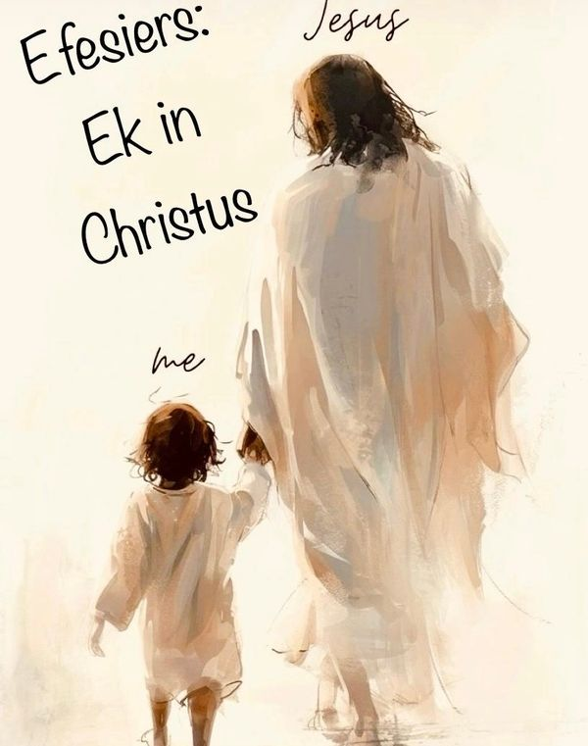

Efesiers: Ek in Christus
Kom groei saam met my om elke dag in Christus te lewe soos in die kosbare en kragtige boek Efesiers

Maandagaande 19:00 - 19:30

Ons lees en leer saam. Deur Jesus en Heilige Gees gaan ons wysheid ontvang om elke vers te verstaan en verseker gaan ons n nuwe identiteit ontvang in Christus 💕
WhatsApp Ons
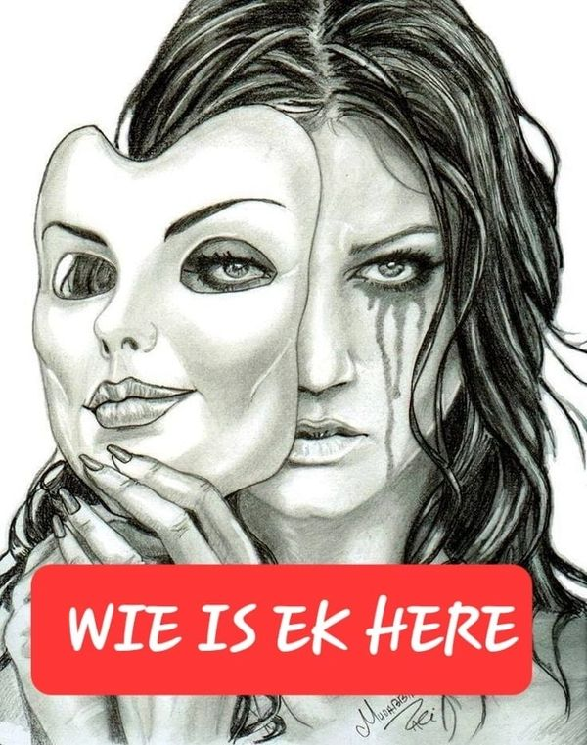

Wie is ek?
Kom vind jou Identiteit in Christus. Is jy wedergebore en het jy n nuwe identiteit gekry ? Het jou posisie voor God verander?
IN CHRISTUS IS EK....DEUR HOM AANVAAR, SKOON GEWAS, GEHEILIG EN VRYGESPREEK, N NUWE MENS! N MEDE ERFGENAAM EN MEER AS N OORWINNAAR.
Kom ons leer saam in die skrif ...Wie ek werklik is?

Ons gaan Dinsdae oggende 10h00 biejie delf in die Woord. En Maandae aande 19h00 is daar ń heruitsending.
WhatsApp Ons


JOU GEDAGTE WÊRELd
Die vraag is, waar kom besoedelde gedagtes vandaan? En hoe word dit 'n siekte toestand?

Jou gedagtes kom van drie moontlikhede:

- JOU EIE GEDAGTES
- HEILIGE GEES
- SATAN EN SY MAGTE
WhatsApp Ons
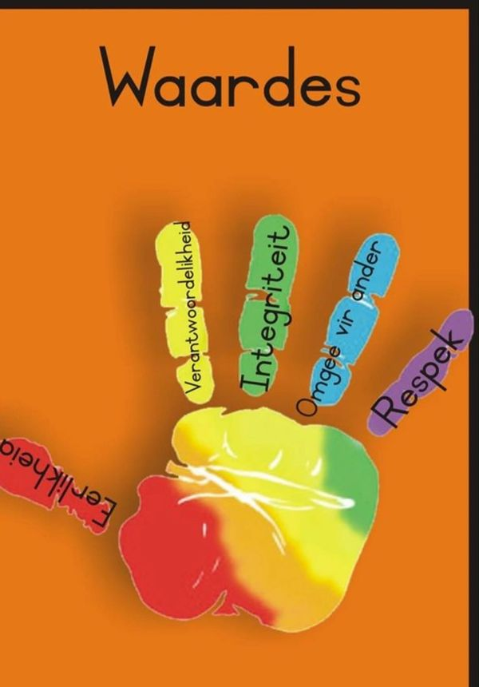

Eie waardes
Ongelukkig ly baie aantreklike mense aan self verwerping. Hulle voel hul het min persoonlike waardes. Die Here kyk nie na die dinge waarna n mens kyk nie. Die mens kyk na die uiterlike, maar die Here kyk na die hart.
1 Sam 16:7
WhatsApp Ons
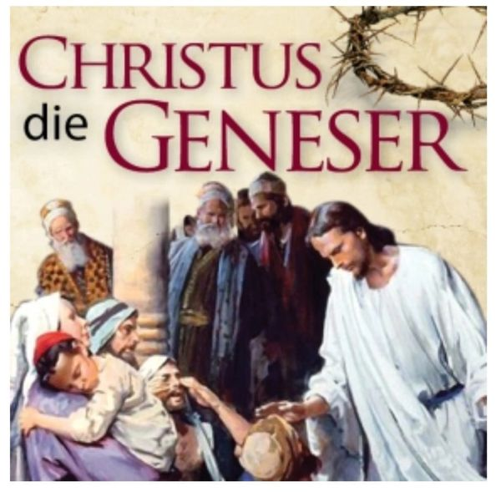

GODDELIKE GENESING
Goddelike genesing kom van God af. Dit is bonatuurlik. Die woord van God leer ons alles wat ons behoort te weet in verband met Goddelike genesing.
1 Joh 4:14
WhatsApp Ons
- Privaatheidsbeleid
- Bepalings en Voorwaardes

Genesing Uit Die Hart
Kopiereg © 2025 Genesing Uit Die Hart - Alle Regte Voorbehou.
Powered by

This website uses cookies.
We use cookies to analyze website traffic and optimize your website experience. By accepting our use of cookies, your data will be aggregated with all other user data.
DeclineAccept

